Муниципальное автономное дошкольное образовательное учреждение
«Детский сад комбинированного вида «Радуга»

Методическая разработка
Дидактическая игра «Найди пару»
(на определение 1-го звука в слове, соотнесение звука и буквы)

Ф.И.О. разработчика: Фролова Татьяна Борисовна, воспитатель

г. Югорск
2026 г.

Цель: формирование у детей навыков определения первого звука в слове, формирование умения выделять первый звук в слове, соотносить его с соответствующей буквой.
Задачи:
Образовательные:
- Учить детей определять первый звук в слове и находить пару картинок, начинающихся с одинакового звука.
- Учить детей определять первый звук в слове и соотносить его с соответствующей буквой.
Развивающие:
- Развивать фонематический слух детей, внимание, память и логическое мышление.
Воспитательные:
- Воспитывать умение принимать игровую задачу, действовать в определенной последовательности соблюдая правила игры.
Материал: парные картинки с изображениями предметов, названия которых начинаются с одного и того же звука, количество пар зависит от возраста и уровня подготовки детей (для начала достаточно 5-7 пар); карточки с буквами, соответствующими первым звукам слов на картинках.
Правила игры:
Найдите парные картинки с изображениями предметов, названия которых начинаются с одного и того же звука (например, «слон» — «солнце», «мяч» — «медведь», «дом» — «дерево»).
Возьмите одну картинку, назовите, что изображено на картинке, выделите первый звук в слове и соотносите его с соответствующей буквой.
Ход игры (на определение 1-го звука в слове):
- Разложите картинки на столе или полу в случайном порядке изображением вниз.
- Ребёнок открывает две картинки и называет, что на них изображено.
- Задача — определить первый звук в каждом слове и найти пару картинок, начинающихся с одинакового звука.
- Если пара найдена, картинки остаются открытыми. Если нет — переворачиваются обратно.
- Игра продолжается, пока все пары не будут найдены.
Примеры пар:
Кот — Книга (звук [к]);
Рыба — Ракета (звук [р]);
Лиса — Лампа (звук [л]);
Груша — Гриб (звук [г]);
Шар — Шуба (звук [ш]).
Варианты игры:
- Можно играть индивидуально или в группе.
- Добавьте элемент соревнования: кто найдёт больше пар за определённое время.
- Используйте картинки с разными звуками, чтобы дети могли сортировать их по первому звуку.

Ход игры (соотнесение звука и буквы):
- Разложите перед ребенком картинки и карточки с буквами.
- Попросите ребенка назвать, что изображено на каждой картинке, и выделить первый звук в слове.
- Затем ребенок должен найти карточку с буквой, которая соответствует первому звуку слова, и положить её рядом с картинкой.
- Если ребенок затрудняется, помогите ему, произнеся слово и выделив первый звук.
Пример:
- Картинка: «Слон» → первый звук [с] → буква «С»;
- Картинка: «Мяч» → первый звук [м] → буква «М»;
- Картинка: «Рыба» → первый звук [р] → буква «Р».

Приложение (картинки, иллюстрации).

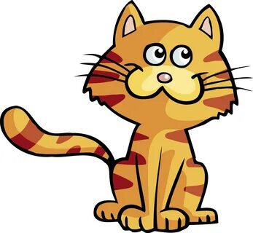 | 
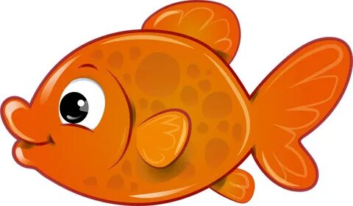 | 
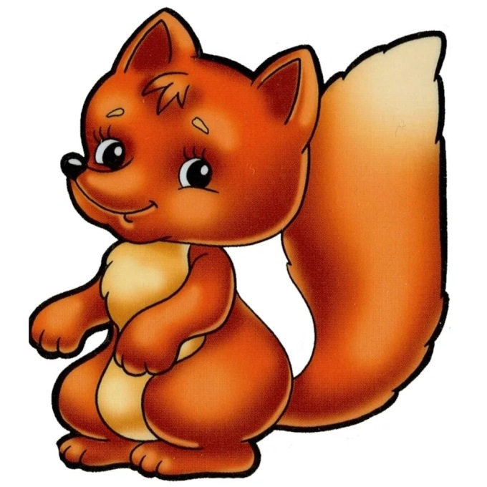 | 
 | 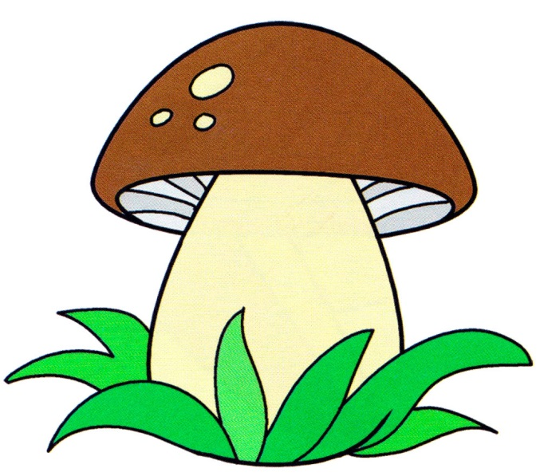
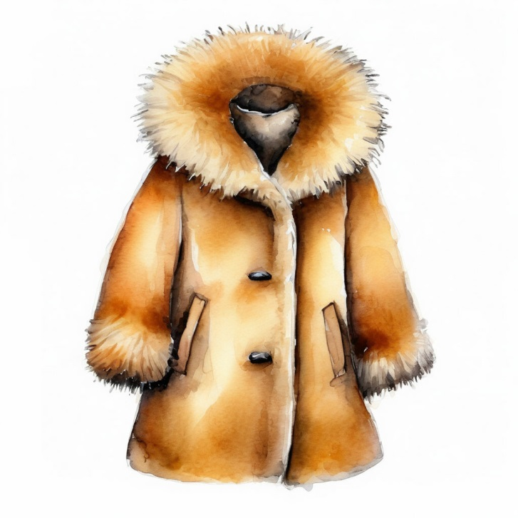 | 
 | С
 | М
 | Р
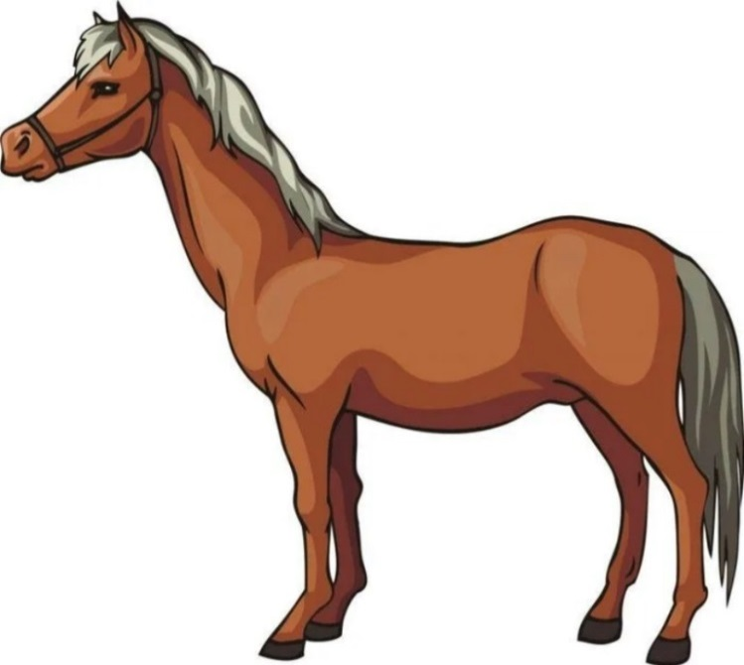 | Л
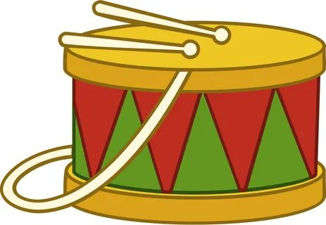 | Б
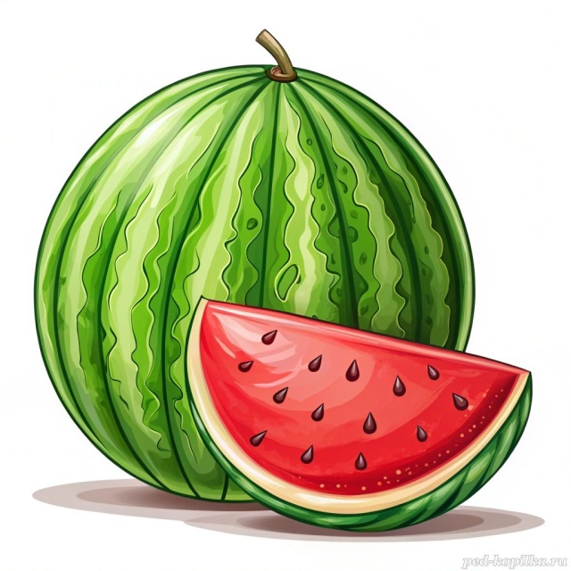 | А
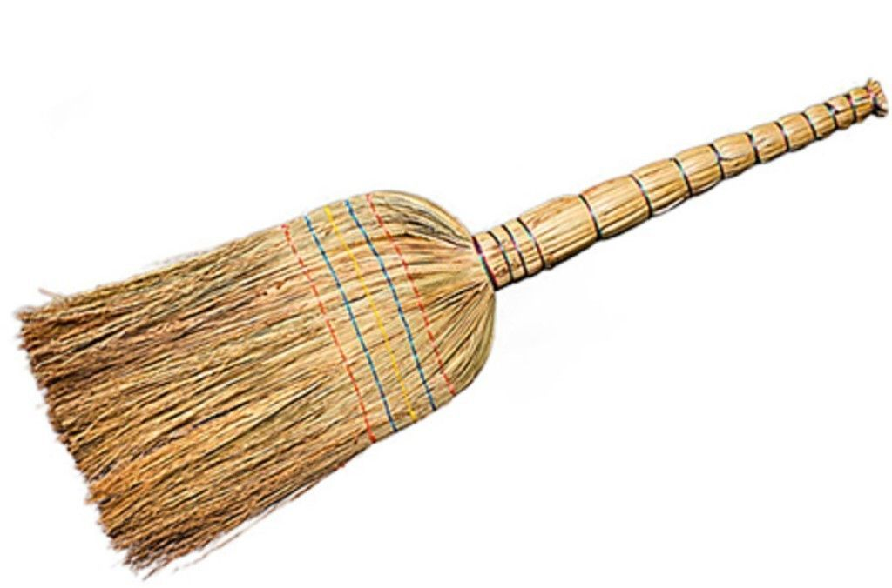 | В
 | Г
 | Д

Е

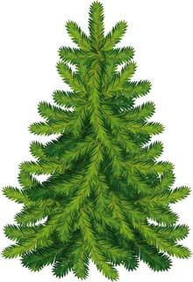 | Ё
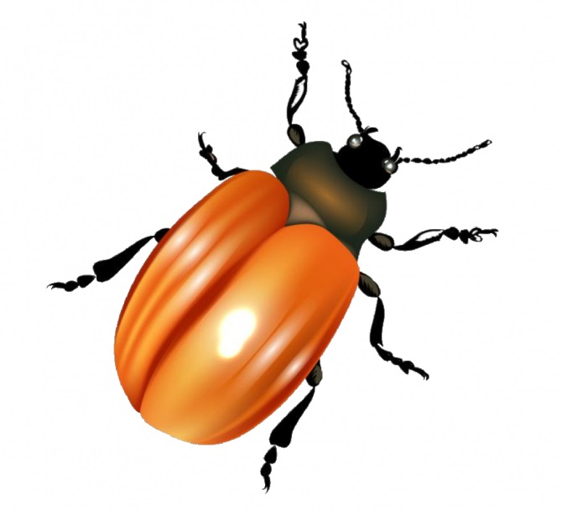 | Ж
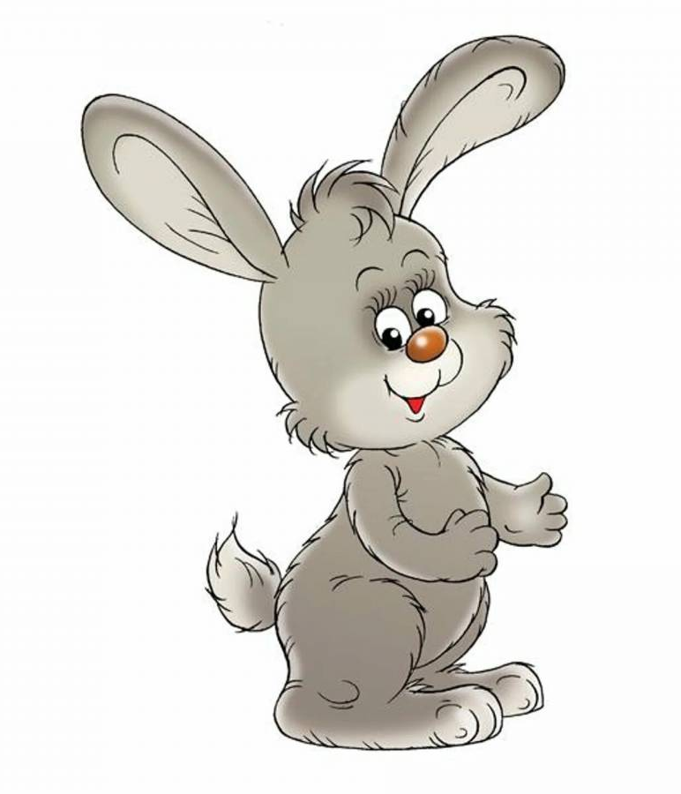
З

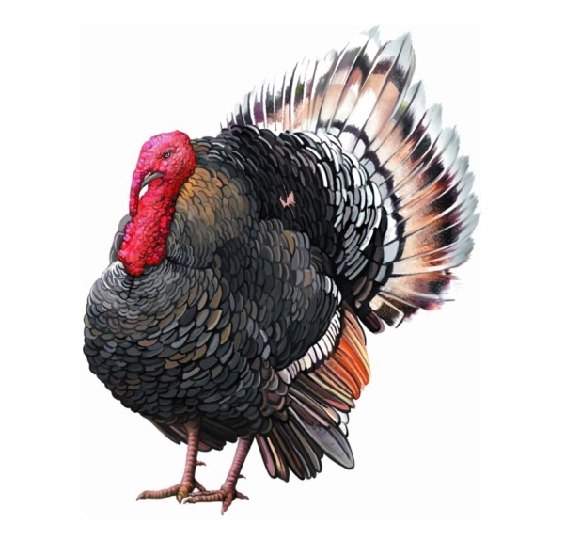 | И
 | Й
 | К
 | Н
 | О
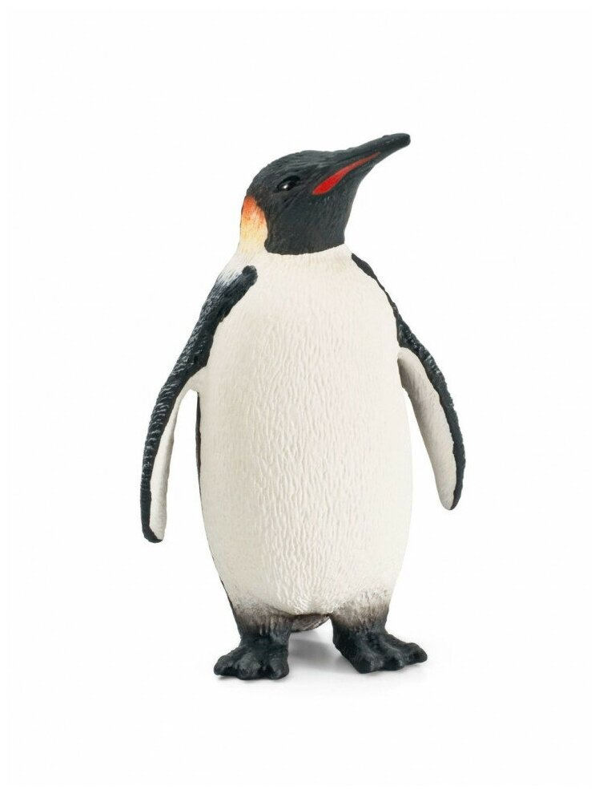 | П
 | Т
 | У
 | Ф
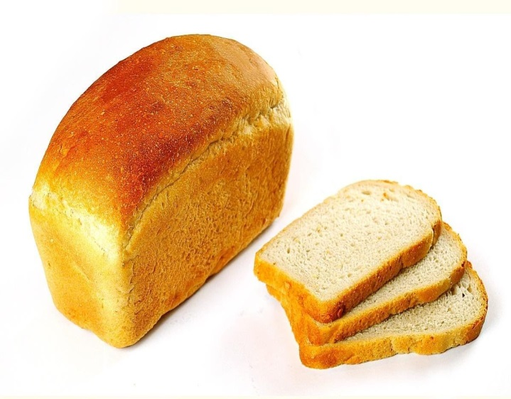 | Х
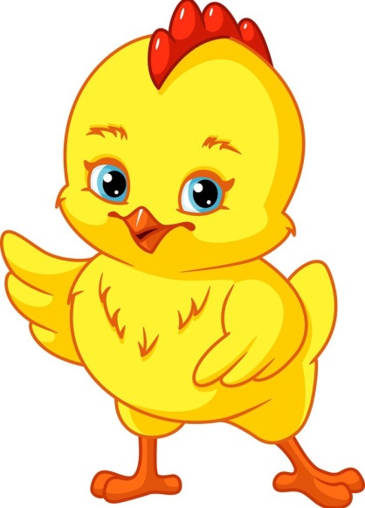 | Ц
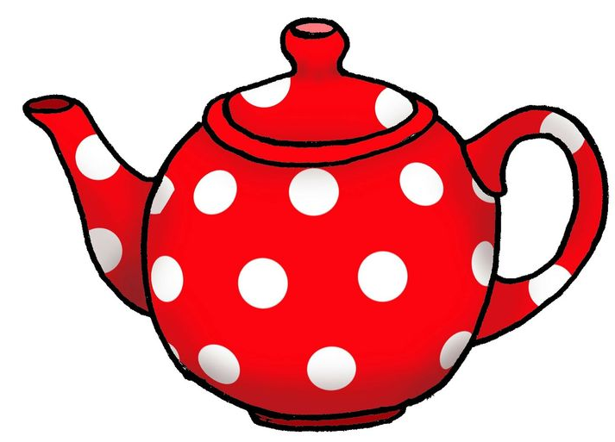 | Ч
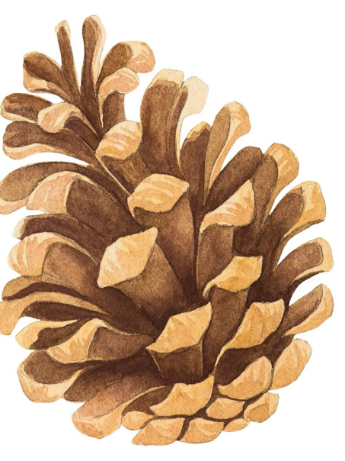 | Ш
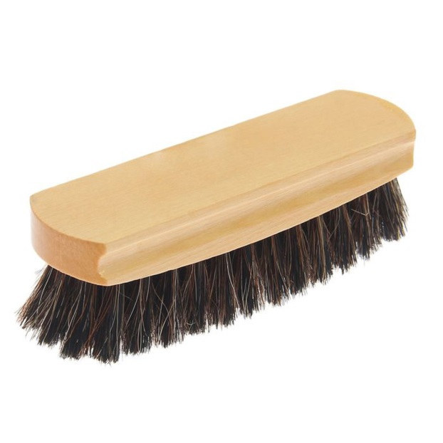 | Щ
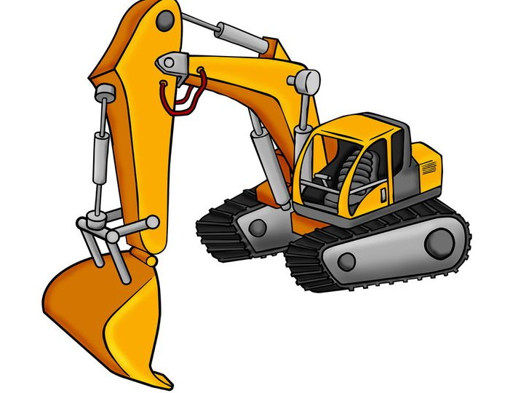 | Э
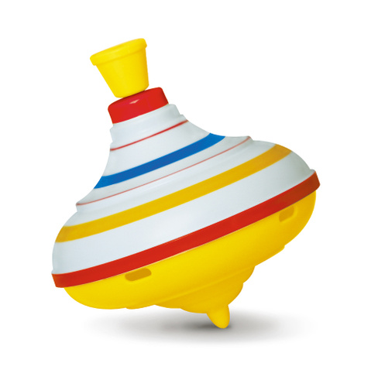 | Ю
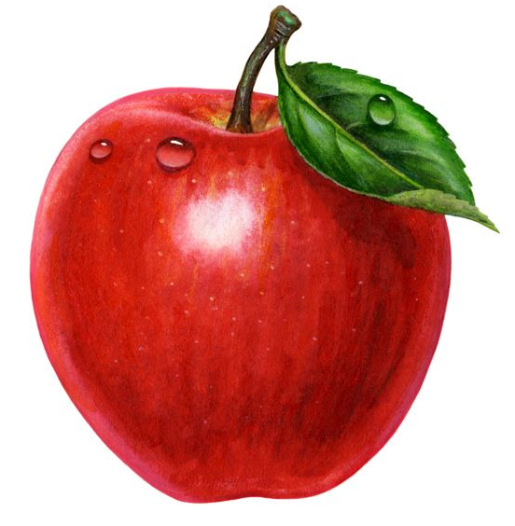 | Я

